Pozdravljeni tretješolci in četrtošolci!
Vesela bova, če nama boš poslal kakšno fotografijo tvojih dejavnosti ali pa nama kar tako napisal kakšen stavek.

Najina naslova: lucija.sarc1@guest.arnes.si vojotodor@gmail.com

Ponedeljek, 18. maj 2020
Pozdravljen/a!
- Kako se počutiš? Si uspešno zaključil/a delo, ki ti ga je »naložila« učiteljica?
- Imaš pospravljeno svojo sobico? Malo se razmigaj in ob glasbi pospravi sobo.
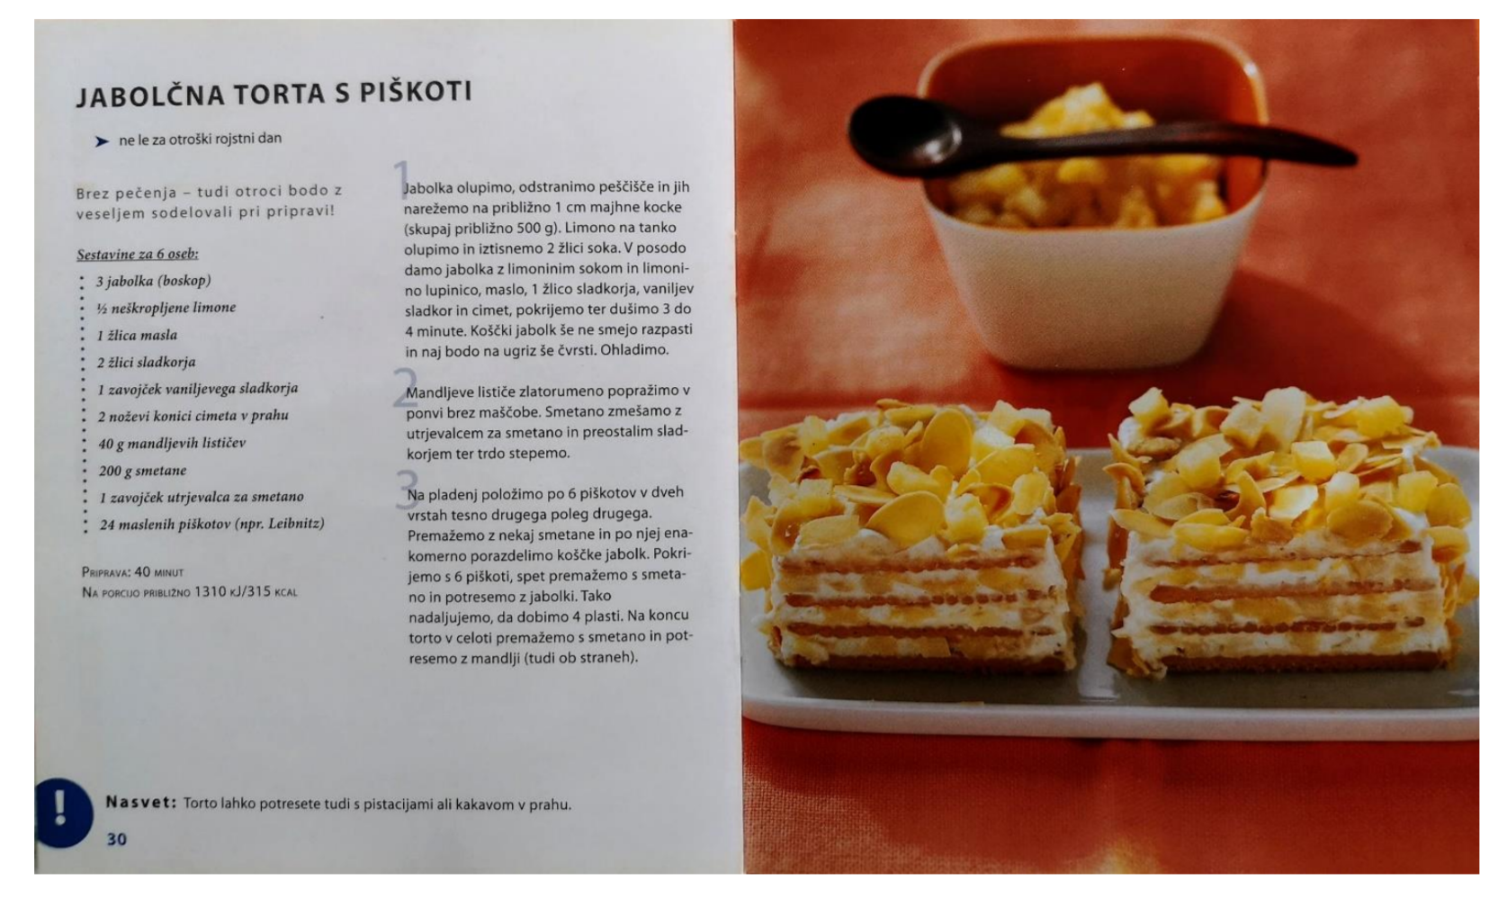
- Danes se boš preizkusil v kuhanju slastne torte brez peke. Spodaj je recept, ki je zelo enostaven. S torto lahko koga od bližnjih presenetiš npr. za rojstni dan ali pa ti poskrbiš za sladico nedeljskega kosila.

